MONITOR, MYŠ

Materiál vznikl v rámci projektu Šance pro všechny
č.proj. CZ.1.07/1.4.00/21.2165
Anotace | Materiál slouží k seznámení se základními částmi počítače.
Autor | Jana Šimková, ZŠ a MŠ Mladoňovice
Očekávaný výstup | - využívá základní standardní funkce počítače a jeho nejběžnější periferie
Druh učebního materiálu | Pracovní list
Cílová skupina | žáci 4. ročníku
Datum | 9. 10. 2012
Metodický postup | Postup je uveden přímo v materiálu.

Použité zdroje

1. Růžička Oldř., Nebenführ J.; Počítač pro děti; Computer Press, Praha 2001
2. Dolanský Zd.; Práce s počítačem nejen na ZŠ; Blug,
3. Vaníček J., Řezníček P.; Informatika pro základní školy; Computer Press, Brno 2004
Obrázky:
http://upload.wikimedia.org/wikipedia/commons/7/7e/LG_L194WT-SF_LCD-monitor.jpg

Vstupní zařízení – počítačová myš

Počítačová myš je malé polohovací zařízení, které převádí informace o svém pohybu po povrchu plochy do počítače. Obvykle se to projevuje na monitoru jako pohyb kurzoru.
Je na ní pravé a levé tlačítko.
Mezi pravým a levým tlačítkem je kolečko.
Na spodní straně má myš zařízení snímající pohyb.

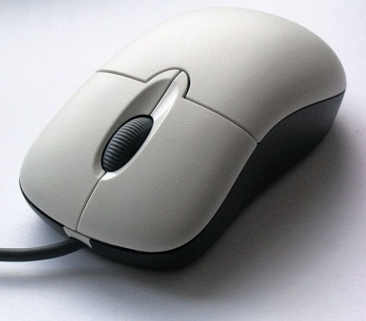
Kolečko pro usnadnění pohybu v dokumentu.

Pravé tlačítko otevře menu.

Levé tlačítko slouží k otvírání dokumentů, k potvrzení akce.

Typy myší
- kuličkové – musí se čistit, když pohyb kurzoru na obrazovce zadrhává
- optické
- bezdrátové

Monitor – výstupní zařízení

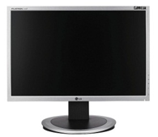
Slouží k zobrazování textových a grafických informací. Je připojen kabelem do grafické karty v počítači.

Typy obrazovek:
• klasické - CRT
• ploché – LCD
• další typy (např. OLED – diodová)

Velikost obrazovky monitoru - měří se z rohu do rohu = úhlopříčka v palcích (1 palec = 1“ = 2,54 cm)

MONITOR VYZAŘUJE ŠKODLIVÉ ZÁŘENÍ. ČÍM KRATŠÍ DOBU U POČÍTAČE STRÁVÍŠ, TÍM LÉPE.

DÚ: Zjisti, kolik palců má obrazovka vašeho počítače doma + vašeho televizoru doma.

Úkol:
- nastavte nový obrázek na obrazovku – stiskněte pravé tlačítko u myši – Systém Aktive Desktop

u Windows 7 – START – OVLÁDACÍ PANELY – VZHLED A PŘIZPŮSOBENÍ – ZMĚNIT MOTIV

- nastavte spořič obrazovky přes Tento počítač – Ovládací panely - Zobrazení

u Windows 7 – START – OVLÁDACÍ PANELY – VZHLED A PŘIZPŮSOBENÍ – ZMĚNIT SPOŘIČ OBRAZOVKY

3) přidejte na plochu pomocníka, miniaplikaci
Pomocník pracuje jen u programu WORD, musíte si rozkliknout Word – NÁPOVĚDA – ZOBRAZIT POMOCNÍKA – pravým tlačítkem si vyberete jeho vzhled

u Windows 7 – START – OVLÁDACÍ PANELY – VZHLED A PŘIZPŮSOBENÍ – PŘIDAT NA PLOCHU MINIAPLIKACE

Anotace | Materiál slouží k seznámení se základními částmi počítače.
Autor | Jana Šimková, ZŠ a MŠ Mladoňovice
Očekávaný výstup | - využívá základní standardní funkce počítače a jeho nejběžnější periferie
Druh učebního materiálu | Pracovní list
Cílová skupina | žáci 4. ročníku
Datum | 9. 10. 2012
Metodický postup | Postup je uveden přímo v materiálu.

Použité zdroje

1. Růžička Oldř., Nebenführ J.; Počítač pro děti; Computer Press, Praha 2001
2. Dolanský Zd.; Práce s počítačem nejen na ZŠ; Blug,
3. Vaníček J., Řezníček P.; Informatika pro základní školy; Computer Press, Brno 2004
Obrázky:
http://upload.wikimedia.org/wikipedia/commons/7/7e/LG_L194WT-SF_LCD-monitor.jpg

